**«Δημιουργία Ολοκληρωμένων Τουριστικών Προσβάσιμων Θαλάσσιων Προορισμών**

**σε τέσσερις παραλίες του Δήμου»**

ΠΕΡΙΓΡΑΦΗ ΤΕΧΝΙΚΩΝ ΜΕΡΩΝ

**ΠΡΟΥΠΟΛΟΓΙΣΜΟΣ : 239.925,82** €

ΧΙΟΣ Ιανουάριος 2018

**Πίνακας περιεχομένων**

1. Αντικείμενο – Σκοπός 5

2. Περιοχή Έργου 6

3. Αυτοψία 7

4. Προτεινόμενες Κατασκευές-Υποδομές 12

4.1. Μη μόνιμη συναρμολογούμενη Διάταξη για την Αυτόνομη Πρόσβαση ΑμεΑ στη Θάλασσα 12

4.2. Χώρος Στάθμευσης για ΑμεΑ και Σήμανση Παραλίας 15

4.3. Διάδρομος Παραλίας για ΑμεΑ 17

4.4. Μη Μόνιμα Συναρμολογούμενα Αποδυτήρια για ΑμεΑ 18

4.5. Χώροι σκίασης 22

4.6. Χημική Τουαλέτα για ΑμεΑ 23

4.7. Ντουζ για ΑμεΑ 25

4.8. Τηλεμετρία – Διαδικτυακή Πληροφόρηση καιρικών συνθηκών 25

4.9 Φωτο-συναγερμός 26

4.10 Αναπηρική Καρέκλα παραλίας / θαλάσσης 26

4.11. Διαμόρφωση Παραλίας. 27

5. Τιμολόγιο 28

Άρθρο 1 Μη μόνιμη συναρμολογούμενη Διάταξη για την Αυτόνομη Πρόσβαση ΑμεΑ στη Θάλασσα 28

Άρθρο 2 Πινακίδα ρυθμιστική υψηλής αντανακλαστικότητας μεσαίου μεγέθους, απλής όψης 28

Άρθρο 3 Στύλος πινακίδων από γαλβανισμένο σιδηροσωλήνα DN 40 mm (1 1/2'') 29

Άρθρο 4 Διαγράμμιση οδοστρώματος με θερμοπλαστικά ή ψυχροπλαστικά υλικό 29

Άρθρο 5 Διάδρομος Παραλίας για ΑμεΑ 30

Άρθρο 6 Μη Μόνιμο Συναρμολογούμενο Αποδυτήριο για ΑμεΑ 30

Άρθρο 7 Ομπρέλα από καλάμι 30

Άρθρο 8 Χημική Τουαλέτα για ΑμεΑ 30

Άρθρο 9 Ντουζ για ΑμεΑ 31

Άρθρο 10 Τηλεμετρία – Διαδικτυακή Πληροφόρηση καιρικών συνθηκών 31

Άρθρο 11 Φωτο-συναγερμός 31

Άρθρο 11 Αναπηρική Καρέκλα παραλίας / θαλάσσης 31

6. Γενικές Τεχνικές Υποχρεώσεις 32

7. Εγγυήσεις - Συντήρηση – Υποχρεώσεις αναδόχου 33

8. Ενδεικτικός Προϋπολογισμός 35

# 1. Αντικείμενο – Σκοπός

Αντικείμενο της παρούσας πρότασης αποτελεί η εξασφάλιση της προσβασιμότητας ανθρώπων με κινητικές αναπηρίες ή με περιορισμένη κινητικότητα στις παραλίες του νησιού.

Σκοπός είναι να γνωστοποιηθούν και να υλοποιηθούν στο μέλλον εκείνες οι παρεμβάσεις οι οποίες απαιτούνται σε μία παραλία, ώστε να παρέχεται στα άτομα με κινητικές αναπηρίες ή περιορισμένης κινητικότητας ολοκληρωμένη η αλυσίδα προσβασιμότητας.

Η εν λόγω πρόταση προβλέπει την κατασκευή εγκαταστάσεων και υποδομών που αφορούν την ψυχαγωγία και την άθληση ατόμων με κινητικές αναπηρίες ή περιορισμένης κινητικότητας (ηλικιωμένοι, εγκυμονούσες γυναίκες, άτομα με μειωμένη όραση, κ.λπ.), συνεισφέροντας στην εξυπηρέτηση αλλά και την άρση της περιθωριοποίησής τους από το κοινωνικό σύνολο.

Το δικαίωμα των ατόμων με αναπηρίες στην πρόσβαση, δεν εξαντλείται μόνο στη δυνατότητα να κυκλοφορούν ανεμπόδιστα μέσα στην πόλη ούτε στη χρήση των δημόσιων κτιρίων με την παροχή μιας σειράς διευκολύνσεων. Τα άτομα με αναπηρία έχουν κάθε δικαίωμα και στη χρήση των εγκαταστάσεων, που σχετίζονται με την ψυχαγωγία, τον αθλητισμό, τον τουρισμό και γενικότερα με την αναψυχή, τα οποία προσφέρονται σε όλους μας ανεμπόδιστα και χωρίς κανέναν απολύτως περιορισμό. Ένας σημαντικός χώρος από τον οποίο αποκλείονται τα ΑμεΑ είναι η θάλασσα και τα θαλάσσια λουτρά, τα οποία συνήθως έχουν ευεργετικές επιδράσεις στην υγεία και στην βελτίωση των συνθηκών διαβίωσής τους. Η ύπαρξη θεσμικού πλαισίου για την προσβασιμότητα καλύπτει συνήθως τα κτήρια αλλά δεν επεκτείνεται σε χώρους όπως η παραλία, η θάλασσα και το βουνό.

Με στόχο αφενός την φυσική πρόσβαση των ατόμων με αναπηρία στους θαλάσσιους χώρους και αφετέρου την ισότιμη κοινωνική ένταξή τους, προτείνεται η αναβάθμιση των υποδομών του παραθαλάσσιου μετώπου της χώρας μας. Θα πρέπει να γίνουν παρεμβάσεις αλλά και να διαμορφωθούν κατάλληλες εγκαταστάσεις τόσο στον ευρύτερο χώρο της παραλίας όσο και στον χώρο κολύμβησης, οι οποίες να τηρούν τις απαιτούμενες προδιαγραφές σχεδιασμού για ΑμεΑ και γενικότερα της Ευρωπαϊκής Ένωσης. Η παρούσα πρόταση έχει στόχο τον σχεδιασμό και την κατασκευή εγκαταστάσεων σε τέσσερις παραλίες του νησιού, για την εξυπηρέτηση των ΑμεΑ στο πλαίσιο της ανάπτυξης του τουρισμού ειδικών απαιτήσεων αλλά και της εξυπηρέτησης των κατοίκων της περιοχής. Στοχεύει στην ανάπτυξη του τουρισμού των ατόμων με αναπηρία και στην προσέλκυση τουριστών αυτής της κοινωνικής ομάδας.

Περίπου το 15% του παγκόσμιου πληθυσμού (πάνω από ένα δισεκατομμύριο άνθρωποι) αντιμετωπίζουν κάποιο πρόβλημα αναπηρίας (World Health Organization, [WHO)](http://www.who.int/mediacentre/factsheets/fs352/en/). Στην Ευρωπαϊκή ήπειρο υπολογίζεται ότι υπάρχουν περίπου 138,6 εκατομμύρια άνθρωποι με ανάγκες προσβασιμότητας ενώ ο αριθμός τους υπολογίζεται ότι θα φτάσει τα 156,4 εκατομμύρια μέχρι το 2020 (Economic impact and travel patterns of accessible tourism in Europe - Service Contract SI2.ACPROCE052481700 – European Commission, DG Enterprise and Industry). Το 70% αυτών των ανθρώπων εκτιμάται ότι έχει την οικονομική και φυσική δυνατότητα να ταξιδέψει (Eurostat, 2005a) αναζητώντας προσβάσιμους προορισμούς με κατάλληλες υποδομές. Έρευνες έχουν δείξει ότι η πλειονότητα των ατόμων αυτών ταξιδεύει με συνοδό και ξοδεύει περισσότερα από την μέση δαπάνη ανά άτομο και ανά ταξίδι αναψυχής.

# 2. Περιοχή Έργου

Για τη δημιουργία προσβάσιμων παραλιών, αρχικά πρέπει να γίνει η επιλογή του κατάλληλου σημείου από το παραλιακό μέτωπο του νησιού. Η καταλληλόλητα του σημείου αυτού καθορίζεται με βάση τα παρακάτω κριτήρια:

1. Να αποτελεί πόλο έλξης της περιοχής. Είναι βασικό το σημείο αυτό να είναι κατάλληλο για την περεταίρω τουριστική ανάπτυξη.
2. Να συνδυάζει, όσο είναι δυνατόν, τουριστικές υποδομές. Προαιρετικά, θα ήταν πολύ θετικό να υπάρχουν σε κοντινή απόσταση ένα τουλάχιστον ξενοδοχείο με προσβάσιμα δωμάτια, ένα τουλάχιστον εστιατόριο στο οποίο να παρέχεται πρόσβαση για ΑμεΑ καθώς και σημεία αναψυχής, όπως μπαρ και καφετέριες.
3. Είναι απαραίτητο η μορφολογία του εδάφους να είναι κατάλληλη για να μπορέσουν να γίνουν παρεμβάσεις προσβασιμότητας.



Εικόνα Αλυσίδα προσβασιμότητας ΑμεΑ στη θάλασσα.

Βάση των ανωτέρω κριτήριων επιλέχθηκαν οι παραλίες:

1. **Μπέλα Βίστα.** Είναι η πλησιέστερη παραλία στην πόλη της Χίου. Αποτελεί πόλο έλξης μονίμων κατοίκων και επισκεπτών. Υπάρχουν στην γύρω περιοχή ξενοδοχειακές μονάδες και εστιατόρια-μπαρ. Η μορφολογία της κρίνεται κατάλληλη για την τοποθέτηση Διάταξης Αυτόνομης Πρόσβαση ΑμεΑ στη Θάλασσα.

Τα τελευταία τρία χρόνια η παραλία βραβεύεται με Γαλάζια Σημαία.

1. **Μέγας Λιμιώνας.** Βρίσκεται στην πιο τουριστική ζώνη του νησιού μεταξύ των περιοχών Καρφά Αγίας Φωτεινής και διαθέτει εύκολη πρόσβαση μέσω της Επαρχιακής Οδού Χίου Μεστών. Αποτελεί δημοφιλή προορισμό μονίμων κατοίκων και επισκεπτών. Υπάρχουν στην γύρω περιοχή ξενοδοχειακές μονάδες και εστιατόρια - μπαρ. Η μορφολογία της κρίνεται κατάλληλη για την τοποθέτηση Διάταξης Αυτόνομης Πρόσβαση ΑμεΑ στη Θάλασσα. Η παραλία θα λειτουργήσει το 2018 με προδιαγραφές γαλάζιας σημαίας ώστε να βραβευτεί το 2019.
2. **Κώμη.** Βρίσκεται στην νότια πλευρά του νησιού στα Μαστιχοχώρια, κοντά στο Μουσείο Μαστίχας και του Αρχαιολογικού χώρου του Εμποριού. Αποτελεί πολυπληθές θέρετρο και μια από τις πιο δημοφιλείς παραλίες του νησιού. Υπάρχουν στην γύρω περιοχή ενοικιαζόμενα δωμάτια και εστιατόρια - μπαρ. Η μορφολογία της κρίνεται κατάλληλη για την τοποθέτηση Διάταξης Αυτόνομης Πρόσβαση ΑμεΑ στη Θάλασσα. Η παραλία το 2017 λειτούργησε με προδιαγραφές γαλάζιας σημαίας και είναι υποψήφια για βράβευση το 2018.
3. **Λήμνος Βολισσού**. Βρίσκεται στην βόρεια πλευρά του νησιού στην Βολισσό κοντά στο προσκύνημα της Αγίας Μαρκέλλας που προσελκύει μεγάλο αριθμό προσκυνητών ντόπιων και ξένων. Είναι μια δημοφιλής παραλία της βόρειας Χίου. Υπάρχουν στην γύρω περιοχή ενοικιαζόμενα δωμάτια και εστιατόρια - μπαρ. Η μορφολογία της κρίνεται κατάλληλη για την τοποθέτηση Διάταξης Αυτόνομης Πρόσβαση ΑμεΑ στη Θάλασσα. Η παραλία θα λειτουργήσει το 2018 με προδιαγραφές γαλάζιας σημαίας ώστε να βραβευτεί το 2019.

# 3. Αυτοψία

Κάθε παραλία είναι μοναδική, διαθέτει τα δικά της ιδιαίτερα χαρακτηριστικά. Για το λόγο αυτό κατά το πρώτο στάδιο για την αναβάθμιση της προσβασιμότητας σε μία ακτή χρειάστηκε να συγκεντρωθεί ένα πλήθος από στοιχεία που έχουν να κάνουν με τη μορφολογία και τον περιβάλλοντα χώρο της κάθε παραλίας. Η διαδικασία αυτή οδηγεί στο να επιλεγεί το καταλληλότερο σημείο που μπορεί να τοποθετηθεί η μη μόνιμη συναρμολογούμενη διάταξη για την αυτόνομη πρόσβαση ΑμεΑ στη θάλασσα. Τα στοιχεία αυτά επεξεργάστηκαν ώστε να βρεθεί και να προταθεί το καλύτερο δυνατό σημείο προκειμένου η συσκευή να μπορέσει να επιτελέσει στο έπακρο το σκοπό της για αυτόνομη πρόσβαση των ΑμεΑ στη θάλασσα.

Στις παρακάτω εικόνες παρουσιάζεται μια εκδοχή για κάθε μία παραλία, της τοποθέτησης/εγκατάστασης των υποδομών που αναφέρονται στα επόμενα κεφάλαια της παρούσης πρότασης.

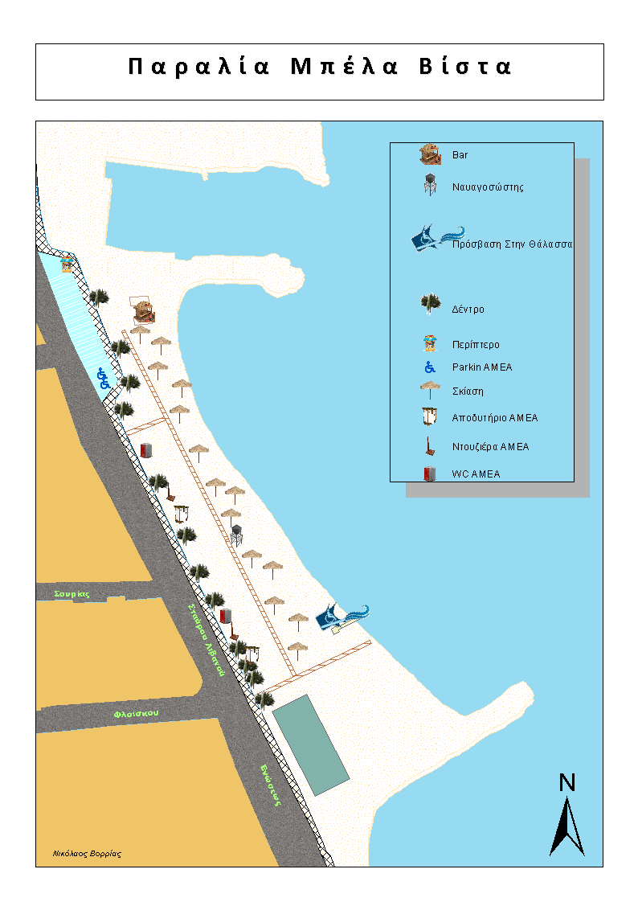

Εικόνα Σχέδιο ολοκληρωμένης προσβάσιμης για τα ΑμεΑ στην παραλία Μπέλα Βίστα

Εικόνα που περιέχει κείμενο, χάρτης

Η περιγραφή δημιουργήθηκε με πολύ υψηλή αξιοπιστία

Εικόνα Σχέδιο ολοκληρωμένης προσβάσιμης για τα ΑμεΑ στην παραλία Μέγα Λιμιώνα

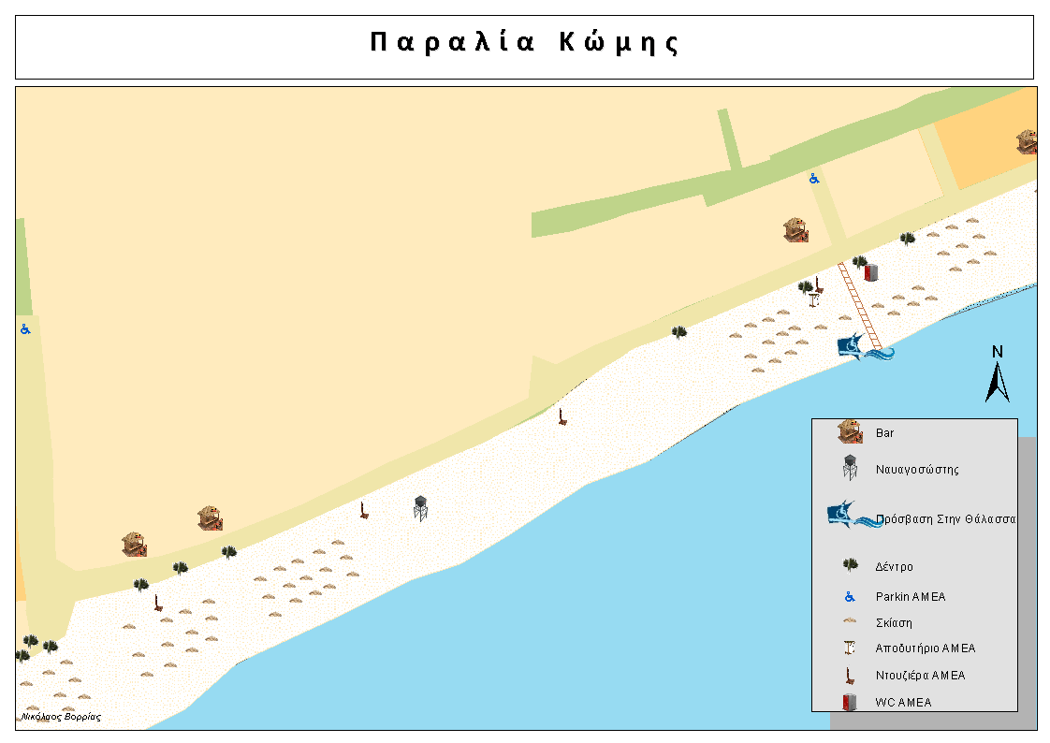

Εικόνα Σχέδιο ολοκληρωμένης προσβάσιμης για τα ΑμεΑ στην παραλία Κώμης

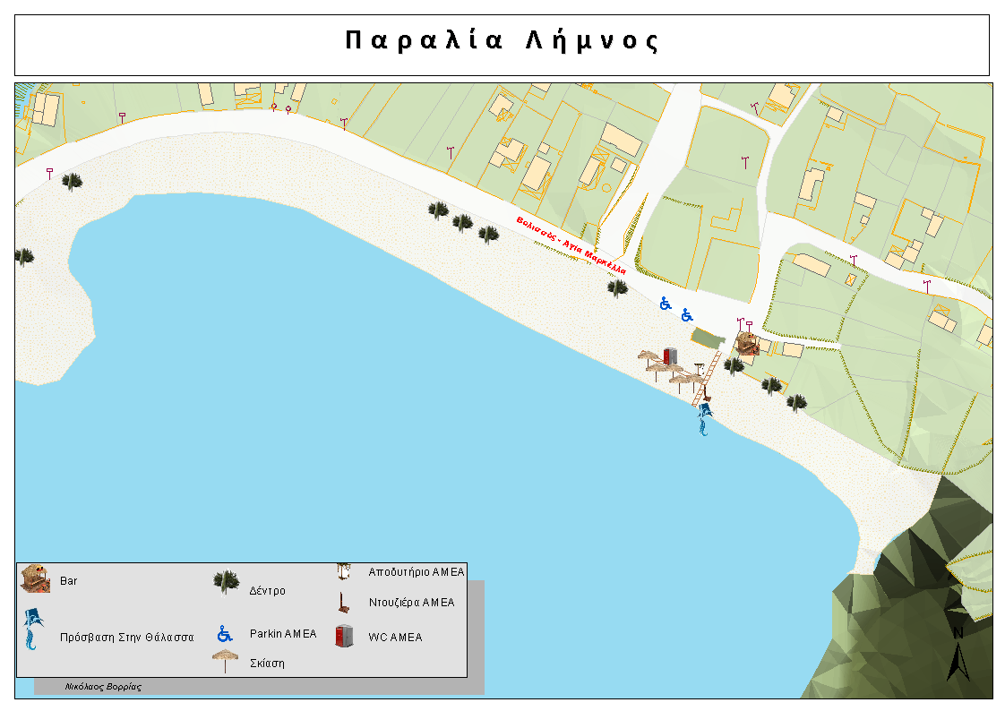

Εικόνα Σχέδιο ολοκληρωμένης προσβάσιμης για τα ΑμεΑ στην παραλία Λήμνου Βολισσού

# 4. Προτεινόμενες Κατασκευές-Υποδομές

Όλες οι κατασκευές-υποδομές που προτείνονται για τη διαμόρφωση των επιλεγμένων παραλίων έχουν μη-μόνιμο χαρακτήρα. Δύνανται να τοποθετηθούν στην αρχή της θερινής περιόδου και να αφαιρεθούν μετά το πέρας της, χωρίς να αλλοιώσουν το περιβάλλον.

Σε όλες τις περιπτώσεις θα πρέπει να πληρούνται οι προϋποθέσεις και οι απαιτήσεις των σχετικών οδηγιών ([ΕΛΟΤ 1439_2013,](http://www.elot.gr/1166_ELL_HTML.aspx) ΥΠΕΚΑ – Σχεδιάζοντας για Όλους, Όλοι στην Άμμο) και της απόφασης του Υπουργείου Περιβάλλοντος Χωρ. και Δημοσίων Έργων ([52907/2009 - ΦΕΚ 2621/Β/31-12-2009)](http://www.et.gr/idocs-nph/search/pdfViewerForm.html?args=5C7QrtC22wEiICErm5tbxndtvSoClrL8tPgYioSqM0Vp6k5uE6xNduJInJ48_97uHrMts-zFzeyCiBSQOpYnT00MHhcXFRTsu8uj3XOjcFngPcWC8yiMLQnG0J-sddfjpHqYqo4HfJk.).

Οι εν λόγω κατασκευές – υποδομές παρουσιάζονται παρακάτω.

## 4.1. Μη μόνιμη συναρμολογούμενη Διάταξη για την Αυτόνομη Πρόσβαση ΑμεΑ στη Θάλασσα

**Α. ΓΕΝΙΚΑ**

Από τις σημαντικότερες δομές που θα πρέπει να διαθέτει μια παραλία για να είναι φιλική σε άτομα με αναπηρία είναι συσκευή που θα εξασφαλίζει την αυτόνομη πρόσβαση ατόμων με αναπηρία στη θάλασσα. Η εν λόγω συσκευή δε θα πρέπει να απαιτεί συνοδό για τη χρήση της. Επίσης, θα πρέπει να είναι φιλική προς το περιβάλλον, να είναι ενεργειακά αυτόνομη (να χρησιμοποιεί την ηλιακή ή αιολική ενέργεια για να καλύψει τις ενεργειακές της απαιτήσεις) και παράλληλα να έχει μη μόνιμο χαρακτήρα, δηλαδή στο τέλος της καλοκαιρινής περιόδου να απεγκαθίσταται αφήνοντας το φυσικό περιβάλλον ανέπαφο. Τα υλικά κατασκευής της πρέπει να είναι κατάλληλα για λειτουργία σε θαλάσσιο περιβάλλον. Τέλος, είναι απαραίτητο να τονιστεί ότι η συγκεκριμένη συσκευή πρέπει να συμμορφώνεται με όλες τις ευρωπαϊκές προδιαγραφές ως προς την ασφάλεια και την προστασία της υγείας και του περιβάλλοντος (CE, Conformité Européenne).

**Β. Τεχνική Περιγραφή συστήματος**

Πρόκειται για μη μόνιμη, συναρμολογούμενη διάταξη για την αυτόνομη πρόσβαση ΑμεΑ στη θάλασσα η οποία θα αποτελείται τουλάχιστον από :

* Κεντρικό πίνακα ελέγχου, υδατοστεγή.
* Φωτοβολταϊκό στοιχείο
* Συσσωρευτές (μπαταρίες)
* Αρθρωτοί σιδηρόδρομοι (ράγες) και παρελκόμενα αυτών (ντίζες, καλύμματα κλπ)
* Κουπαστή (χειρολισθήρας)
* Φορείο κίνησης
* Ειδικά διαμορφωμένο κάθισμα
* Συρματόσχοινα ή αλυσίδες κλπ κατ΄ επιλογή του προσφέροντος
* Φωτεινή σηματοδότηση της σιδηροτροχιάς
* Ασύρματος χειρισμός

Κάθε διάταξη θα πρέπει να έχει τις δυνατόν μικρότερες διαστάσεις, ώστε να υπάρχει η δυνατόν μικρότερη όχληση, αλλά και η δυνατόν μικρότερη παρέμβαση στον περιβάλλοντα χώρο. Η όλη διάταξη θα τροφοδοτείται από μπαταρίες η οποίες θα φορτίζονται από φ/β στοιχείο το οποίο θα είναι κατάλληλα προσαρμοσμένο στη διάταξη.

Σε σημείο που θα επιλεγεί, σε συνεννόηση με την Υπηρεσία, τοποθετείται ο κεντρικός πύργος ελέγχου. Στο εσωτερικό του πύργου ελέγχου θα είναι τοποθετημένος ο μηχανισμός κίνησης και η κεντρική μονάδα ελέγχου με τα συστήματα ασφαλείας και τους απαραίτητους αυτοματισμούς. Σε αυτόν θα συνδέονται με κατάλληλο τρόπο ανά τμήματα οι σιδηροτροχιές – ράγες της διάταξης έως ότου αυτές φτάσουν εντός της θάλασσας και σε κατάλληλο μήκος εντός αυτής. Επάνω στις ράγες θα είναι τοποθετημένο ένα ειδικά διαμορφωμένο κάθισμα το οποίο με τη προσαρμογή κατάλληλου φορείου θα ολισθαίνει κατά το μήκος των ραγών. Στο τέρμα της διαδρομής θα τοποθετηθεί χειρολισθήρας ο οποίος θα βοηθά το χρήστη στην αποβίβαση και επιβίβαση εντός της θάλασσας.

Η εγκατάσταση της διάταξης θα γίνεται σε συνεννόηση με την Υπηρεσία και με τέτοιο τρόπο ούτως ώστε ο χρήστης να έχει πρόσβαση στο σημείο της αφετηρίας με το αμαξίδιό του και να μπορεί να επιβιβαστεί στο ειδικό κάθισμα της διάταξης.

Ο χρήστης μόλις επιβιβαστεί στο κάθισμα θα μπορεί να ενεργοποιήσει το μηχανισμό κίνησης μέσω τηλεχειριστηρίου. Τότε το κάθισμα, μέσω συρματόσχοινων ή αλυσίδων κλπ επιλογής του Αναδόχου, που συνδέονται με τον ηλεκτροκίνητο μηχανισμό που βρίσκεται εντός του ερμαρίου του πύργου, θα μπορεί να ολισθαίνει προς την κατεύθυνση της θάλασσας πάνω σε μια σταθερή τροχιά/διαδρομή μήκους ανάλογου με τις απαιτήσεις της παραλίας που θα εγκατασταθεί το σύστημα.

Ο χρήστης θα έχει τη δυνατότητα είτε να αποβιβαστεί στο σημείο που επιθυμεί (εφόσον κάτι τέτοιο είναι εφικτό) είτε να συνεχίσει την διαδρομή προς το άκρο των ραγών.

Στο τερματικό σημείο της διαδρομής το κάθισμα θα σταματά αυτόματα και με τη βοήθεια χειρολισθήρα, ο οποίος θα είναι μέρος της διάταξης και θα είναι τοποθετημένος σε κατάλληλο σημείο, θα είναι δυνατή η αποβίβαση του χρήστη εντός της θάλασσας.

Μετά το πέρας της κολύμβησης ακολουθείται η αντίστροφη διαδικασία. Με τη βοήθεια του χειρολισθήρα ο χρήστης θα επιβιβάζεται ξανά στο κάθισμα, θα δίνεται εντολή από το τηλεχειριστήριο και το κάθισμα θα ξεκινάει και θα σταματάει αυτόματα στο σημείο αφετηρίας.

Σε οποιοδήποτε στάδιο της κίνησης θα πρέπει να είναι δυνατή η διακοπή της κίνησης μέσω του τηλεχειριστηρίου ή και χειροκίνητα.

Για την περίπτωση ηλεκτρικής ή μηχανικής βλάβης της διάταξης, θα υπάρχει πρόβλεψη για χειροκίνητη λειτουργία με σκοπό την επαναφορά του χρήστη στο σημείο επιβίβασης στην ξηρά (σημείο αφετηρίας), η οποία και θα περιγράφεται.

Όλα τα δομικά μέρη της διάταξης καθώς και όλα τα υλικά και μικρο-υλικά σύνδεσης (κοχλίες, άξονες κλπ) είναι κατασκευασμένα από ανοξείδωτο χάλυβα κατάλληλο για θαλάσσιο περιβάλλον(πχ AISI 316L, AISI 304L, κλπ). Τα υπόλοιπα μέρη μπορούν να είναι από υλικά ανθεκτικά στη διάβρωση (πχ πολυμερή υλικά, εμποτισμένη ξυλεία). Σε κάθε περίπτωση τα υλικά που θα προσφερθούν θα πρέπει να είναι κατάλληλα για χρήση σε θαλάσσιο περιβάλλον.

Το παραπάνω σύστημα θα παραδοθεί πλήρες και έτοιμο για χρήση και στην τελική προσφορά θα συμπεριλαμβάνεται και η πλήρης προσαρμογή του συστήματος που θα τοποθετηθεί στο χώρο.

**Γ. Τεχνικές Προδιαγραφές**

**1. Διαστάσεις**

Τα βασικά στοιχεία διαστασιολόγησης και απαιτήσεων που πρέπει να ληφθούν υπόψη για τα προσφερόμενα συστήματα είναι:

* Μέγιστο βάρος χρήστη: τουλάχιστον έως 120 kg
* Συντελεστής ασφαλείας φορτίων τουλάχιστον 1,8
* Τύπος τροφοδοσίας : Συνεχές ρεύμα
* Τροφοδοσία ηλεκτροκινητήρα : 12Vdc
* Τροφοδοσία ηλεκτρολογικού πίνακα : 24Vdc
* Ταχύτητα διαδρομής: από 0,10 έως 0,20m/s (Ανάλογα με το μήκος της διάταξης)
* Χρήσεις ανά μέρα: τουλάχιστον 30 χρήσεις
* Χρήσεις χωρίς ηλιοφάνεια: 90
* Ύψος καθίσματος στο σημείο αφετηρίας : περίπου 50 cm
* Βάθος τερματικού σημείου : περίπου 75 cm

Η ευθύνη για την επιτόπια ακριβή λήψη υψομέτρων, διαστάσεων, ευθυγραμμιών κλπ και τις συναφείς παραγγελίες υλικών, ραγών κλπ που συγκροτούν κάθε διάταξη, βαρύνει αποκλειστικά τον Ανάδοχο.

**2. Ερμάριο Πύργου ελέγχου**

Το ερμάριο του πύργου ελέγχου της διάταξης θα είναι κατασκευασμένο από ανοξείδωτο χάλυβα και θα είναι κατάλληλο για θαλάσσιο περιβάλλον. Στο ερμάριο του πύργου ελέγχου της διάταξης θα βρίσκονται εγκατεστημένοι όλοι οι απαραίτητοι αυτοματισμοί για την λειτουργία της διάταξης καθώς και ο μηχανισμός κίνησης της διάταξης.

**3. Ηλεκτρονικός Πίνακας και εξοπλισμός**

Ο κεντρικός ηλεκτρονικός πίνακας θα πρέπει να είναι τοποθετημένος σε σημείο τέτοιο ώστε να γίνεται εύκολα η πρόσβαση για την συντήρηση, αντικατάσταση και ρύθμιση ηλεκτρονικών – μηχανικών μερών της διάταξης.

Όλες οι ηλεκτρονικές πλακέτες θα πρέπει να είναι βυσματωτού τύπου, για την άμεση αντικατάσταση σε τυχόν βλάβες. Όλα δε τα ηλεκτρονικά εξαρτήματα hardware πλακέτες, τροφοδοτικά, μπαταρίες, θα πρέπει να είναι προφυλαγμένα εντός ειδικού στεγανού κουτιού που θα φέρει κλειδαριά και θα ασφαλίζει ερμητικά, προστατευμένο από τυχόν υγρασία.

Το όλο σύστημα θα λειτουργεί με χαμηλή τάση D.C., και θα καλύπτει όλες τις προδιαγραφές ασφαλείας ηλεκτρολογικών εγκαταστάσεων.

**4. Τηλεχειριστήριο**

Το τηλεχειριστήριο της διάταξης θα πρέπει λόγω των ιδιαίτερων συνθηκών να είναι πλήρως στεγανό (>=ΙΡ66) και για χρήση εντός θαλασσίου περιβάλλοντος. Θα πρέπει να είναι απλό στη λειτουργία του με τα δυνατόν λιγότερα πλήκτρα χειρισμού.

Τα πλήκτρα θα πρέπει να είναι αρίστης κατασκευής και φινιρίσματος, εύκολης αναγνωσιμότητας, εργονομικής σχεδίασης προκειμένου να διευκολύνουν και να εξασφαλίζουν, την προσπέλαση άμεσα. Σε καμία περίπτωση τα προσφερόμενα, δεν θα πρέπει να δημιουργούν σύγχυση η ασάφειες κατανόησης χρήσης τους, αλλά θα πρέπει οι λειτουργίες τους να είναι άμεσα κατανοητές και χρηστικές, από όλους τους χρήστες, ακόμα και από τους ηλικιωμένους.

Κατά την διάρκεια της διαδρομής, θα πρέπει να υπάρχει η δυνατότητα, με το πάτημα κάποιου πλήκτρου αυτού, το κάθισμα να ακινητοποιείται ακαριαία.

Επειδή υπάρχει η περίπτωση αστοχίας των τηλεχειριστηρίων ή κάποιου άλλου ηλεκτρονικού, ηλεκτρολογικού ή μηχανικού μέρους της διάταξης θα πρέπει να υπάρχει πρόβλεψη για την λειτουργία της διάταξης με χειροκίνητο τρόπο.

Κάθε διάταξη θα πρέπει να συνοδεύεται από τουλάχιστον 5 (πέντε) τηλεχειριστήρια.

**5. Σιδηροτροχιά-Ράγες - Φορείο**

Οι ράγες θα είναι αρθρωτά τμήματα, κατασκευασμένα από ανοξείδωτο χάλυβα, σε κατάλληλο μήκος τα οποία συνδεόμενα μεταξύ τους θα μπορούν να φτάσουν στο επιθυμητό συνολικό μήκος (ανάλογα με τις απαιτήσεις της παραλίας που τοποθετείται), ώστε να καταλήγουν μέσα στο υδάτινο στοιχείο. Στο τελευταίο τμήμα εντός της θάλασσας θα μπορεί είτε να προσαρμόζεται σε αυτό η κουπαστή (χειρολισθήρας) , η οποία και αυτή θα είναι κατασκευασμένη από ανοξείδωτο χάλυβα, είτε αυτή θα είναι ενσωματωμένη στο τελικό τμήμα ράγας.

Ο τρόπος σύνδεσης των τμημάτων θα πρέπει να είναι εύκολος και γρήγορος αλλά και να εξασφαλίζεται η συνέχεια του μηχανισμού.

Οι αρθρωτοί σιδηρόδρομοι-ράγες που διαμορφώνουν την τροχιά/διαδρομή μέχρι το τερματικό σημείο θα πρέπει, προκειμένου να προστατεύονται οι χρήστες από τα κινητά μέρη, να καλύπτονται από καλύμματα κατάλληλα για χρήση σε θαλάσσιο περιβάλλον (πχ. από ανοξείδωτο χάλυβα, εμποτισμένη ξυλεία, πολυμερή υλικά, κλπ).

Οι ράγες στο άνω σημείο θα συνδέονται κατάλληλα και με ασφάλεια στον πύργο της διάταξης όπου βρίσκεται ο μηχανισμός κίνησης του φορείου. Το φορείο, το οποίο ολισθαίνει κατά μήκος των ραγών, θα είναι κατασκευασμένο από ανοξείδωτο χάλυβα οι δε τροχοί αυτού θα είναι κατάλληλης αντοχής και κατάλληλου υλικού για την καλύτερη ολίσθηση χωρίς ιδιαίτερους θορύβους. Το σύστημα της σιδηροτροχιάς θα πρέπει να περιλαμβάνει κατάλληλα διαμορφωμένα τμήματα ώστε να μπορεί αυτή να προσαρμοστεί στις ενδεχόμενες κλήσεις της παραλίας που θα τοποθετηθεί.

Για το σύνολο της διάταξης θα πρέπει να ληφθεί μέριμνα για τη στήριξη της στο έδαφος. Σε κάθε περίπτωση δεν θα πρέπει να προκαλείται η οποιαδήποτε αλλοίωση στα χαρακτηριστικά της παραλίας και σε κάθε περίπτωση ο τρόπος στήριξης θα πρέπει να έχει την έγκριση της Υπηρεσίας. Τα υλικά στερέωσης θα πρέπει να είναι από ανοξείδωτο χάλυβα.

**6. Φωτοβολταϊκό στοιχείο - Μπαταρία**

Το προσφερόμενο σύστημα θα πρέπει να είναι πλήρως αυτόνομο ενεργειακά, εξασφαλίζοντας την απαραίτητη ενέργεια λειτουργίας του μέσω μιας διάταξης μπαταρίας κατάλληλης χωρητικότητας που θα φορτίζεται ελεγχόμενα από μία διάταξη φ/β στοιχείου. Με αυτό τον τρόπο το σύστημα θα έχει τη δυνατότητα να λειτουργήσει σε καταστάσεις χαμηλής ηλιοφάνειας ενώ δεν απαιτείται καμία σύνδεση με το ηλεκτρικό δίκτυο.

Παράλληλα η χρήση χαμηλής τάσης συνεχούς ρεύματος κάνει την διάταξη ασφαλή καθώς δεν τίθεται θέμα ασφαλείας λόγω της ηλεκτρικής της τροφοδότησης.

Το σύστημα θα είναι έτσι διαστασιολογημένο, ώστε να καλύπτει τουλάχιστον 90 χρήσεις χωρίς ηλιοφάνεια.

## 4.2. Χώρος Στάθμευσης για ΑμεΑ και Σήμανση Παραλίας

Λόγω του περιορισμένου χώρου που διατίθεται ή μπορεί να διαμορφωθεί για την στάθμευση οχημάτων σε παραλίες, προτείνεται η δημιουργία τουλάχιστον δύο θέσεων στάθμευσης για αποκλειστική χρήση από ΑμεΑ.

Για την στάθμευση των αυτοκινήτων των ατόμων με ειδικές ανάγκες απαιτείται ειδικά διαμορφωμένος χώρος με εύκολη πρόσβαση και μεγαλύτερες διαστάσεις από τις συνήθεις. Συγκεκριμένα για τον ειδικά διαμορφωμένο χώρο στάθμευσης ΑμεΑ θα πρέπει να ισχύουν οι παρακάτω προδιαγραφές όπως αυτές ορίζονται από τις σχετικές οδηγίες [(ΕΛΟΤ 1439_2013,](http://www.elot.gr/1166_ELL_HTML.aspx) ΥΠΕΚΑ – Σχεδιάζοντας για Όλους) και την απόφαση του Υπουργείου Περιβάλλοντος Χωρ. και Δημοσίων Έργων ([52907/2009 - ΦΕΚ 2621/Β/31-12-2009)](http://www.et.gr/idocs-nph/search/pdfViewerForm.html?args=5C7QrtC22wEiICErm5tbxndtvSoClrL8tPgYioSqM0UtiDow6HlTE-JInJ48_97uHrMts-zFzeyCiBSQOpYnT00MHhcXFRTs9iZk8kM8O4armZpl-TApU5oI4whXZtIDBHuDfkvio5A.) :

1. Οι θέσεις στάθμευσης είναι προτιμότερο να είναι κάθετες στον δρόμο.
2. Οι διαστάσεις της εκάστοτε θέσης στάθμευσης θα πρέπει να είναι τουλάχιστον 3,50x5,00μ. Αποδεκτές θεωρούνται και θέσεις διαστάσεων 2,50x5,00μ με ενδιάμεση ελεύθερη λωρίδα πλάτους τουλάχιστον 1,00μ.
3. Σε περίπτωση που δεν είναι δυνατό οι θέσεις να είναι κάθετες στο δρόμο αλλά παράλληλες με το δρόμο και το πεζοδρόμιο, το μήκος τους δεν θα πρέπει να είναι μικρότερο από 6,00μ ώστε να είναι δυνατή η διέλευση του ατόμου ανάμεσα από δύο σταθμευμένα - το ένα πίσω από το άλλο- αυτοκίνητα.
4. Για την σύνδεση της στάθμης του χώρου στάθμευσης με τυχόν παρακείμενο πεζοδρόμιο θα πρέπει να κατασκευάζεται σκάφη πλάτους τουλάχιστον 1,50μ. και κλίσης 5% το πολύ.
5. Η θέση αυτή θα πρέπει να φέρει την κατάλληλη σήμανση, καθώς και το Διεθνές Σύμβολο Πρόσβασης Αναπήρων, τόσο επίστυλη σε εμφανές σημείο (πληροφοριακή πινακίδα), όσο και επί του δαπέδου. Σε αυτή την θέση θα απαγορεύεται η στάθμευση άλλων αυτοκινήτων.

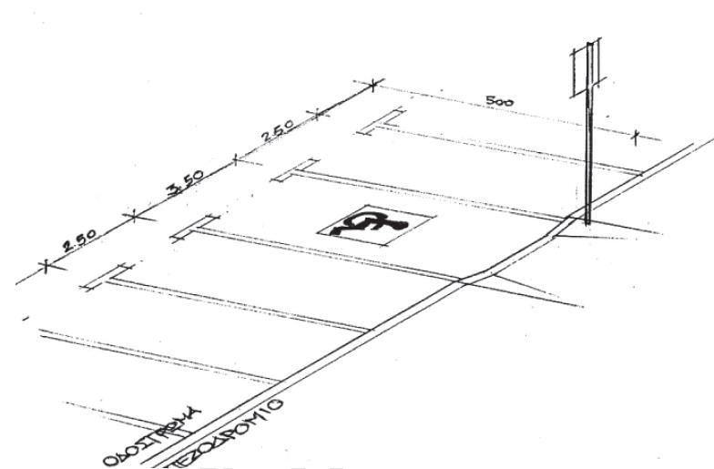

Εικόνα Ειδικά διαμορφωμένη θέση στάθμευσης για ΑμεΑ (ΕΛΟΤ 1439_2013).

Στην περιοχή που θα υλοποιηθούν οι παραπάνω παρεμβάσεις προτείνεται να εγκατασταθούν μια σειρά από κατάλληλες πληροφοριακές πινακίδες. Συγκεκριμένα πλησιάζοντας στην ακτή θα πρέπει να προσδιορίζεται το σημείο της παραλίας που είναι προσβάσιμο για ΑμεΑ. Επιπλέον θα πρέπει να υπάρχουν ταμπέλες για τις θέσεις στάθμευσης, την τουαλέτα, τα αποδυτήρια και το προσβάσιμο ντουζ.

Οι πληροφοριακές πινακίδες που θα τοποθετηθούν θα πρέπει να ανταποκρίνονται στους όρους των σχετικών τεχνικών οδηγιών και προδιαγραφών (Νόμος 2696/1999 - ΦΕΚ 57/Α/233-1999, αρ. ΔΜΕΟ/ε/οικ/1102. ΦΕΚ 953/B’/24-10-1997, ΔΜΕΟ ε/οικ/720/13-11-92, ΦΕΚ 954/Β’/31-12-1986, ΦΕΚ 1061/Β’/13-10-1980). Συγκεκριμένα:

1. Θα πρέπει να είναι πλήρως αντανακλαστικές υψηλής αντανακλαστικότητας τύπου ΙΙ.
2. Οι διαστάσεις τους θα πρέπει να είναι 600x400 χιλ.
3. Το υλικό κατασκευής τους θα πρέπει να είναι επίπεδο φύλλο κράματος αλουμινίου τύπου AlMg2 και πάχους 3mm.
4. Οι στύλοι στήριξης των πινακίδων θα πρέπει να είναι από γαλβανισμένο σιδηροσωλήνα διαμέτρου 48 χιλ. με πάχος τοιχωμάτων 2 χιλ. και ύψος 3 μ.
5. Το ύψος της χαμηλότερης ακμής της πινακίδας πάνω από τη μέση γραμμή του οδοστρώματος (ελεύθερο ύψος) δεν θα πρέπει να υπερβαίνει τα 2,2 μ.

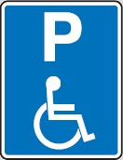

Εικόνα Πληροφοριακή πινακίδα στάθμευσης ΑμεΑ.



Εικόνα Το Διεθνές Σύμβολο Πρόσβασης (Στην περίπτωση μας θα είναι ανθρακί το σήμα σε ανοιχτό γκρι υπόβαθρο)

## 4.3. Διάδρομος Παραλίας για ΑμεΑ

Για να εξασφαλίζεται η πρόσβαση των ατόμων με κινητικές αναπηρίες στις υποδομές των παραλιών που απευθύνονται σε ΑμεΑ προτείνεται η χρήση ξύλινων διαδρόμων που θα ενώνουν τις υποδομές αυτές μεταξύ τους.

Συγκεκριμένα για τους ξύλινους διαδρόμους θα πρέπει να ισχύουν οι εξής προδιαγραφές όπως αυτές ορίζονται από τις σχετικές οδηγίες (ΕΛΟΤ 1439_2013, ΥΠΕΚΑ – Σχεδιάζοντας για Όλους και Όλοι στην Άμμο):

1. Θα πρέπει να αποτελούνται από λυόμενα τμήματα με μέγιστο μήκος 2,5 μ. για την εύκολη μεταφορά και φόρτωσή τους.
2. Το ελάχιστο πλάτος τους θα πρέπει να είναι 1,5μ. ώστε να εξασφαλίζεται η ανεμπόδιστη όδευση των χρηστών αναπηρικών αμαξιδίων.
3. Τα όποια διάκενα ή ανοίγματα στην επιφάνεια του διαδρόμου δεν θα πρέπει να ξεπερνούν σε πλάτος τα 2 εκ.
4. Οι διάδρομοι θα πρέπει να διαθέτουν διάκενα εγκάρσια της διαδρομής όδευσης για την απομάκρυνση της άμμου. Η απόσταση μεταξύ των διάκενων για την όδευση της άμμου θα πρέπει να είναι μικρότερη των 20 εκ και το πλάτος τους δεν θα πρέπει να ξεπερνά τα 2 εκ.
5. Με σκοπό να εξασφαλίζεται η ομαλή κίνηση χρηστών αναπηρικών αμαξιδίων πάνω στο διάδρομο θα πρέπει τα λυόμενα τμήματά του να είναι άκαμπτα δημιουργώντας επίπεδες επιφάνειες ακόμα και όταν το έδαφος είναι ιδιαίτερα τραχύ.
6. Η σύνδεση μεταξύ των τμημάτων θα πρέπει να είναι αρθρωτή ώστε να επιτρέπεται η εύκολη προσαρμογή της σχετικής κλίσης τους, αντιμετωπίζοντας έτσι τυχόν μεταβολές στη μορφολογία του εδάφους. Η υψομετρική διαφορά μεταξύ των τμημάτων στα σημεία σύνδεσής τους δεν θα πρέπει να ξεπερνά τα 2 εκ.
7. Η υψομετρική διαφορά μεταξύ του τμήματος του διαδρόμου που θα τοποθετηθεί δίπλα στο σημείο επιβίβασης της μη μόνιμης βοηθητικής διάταξης για την αυτόνομη πρόσβαση ΑμεΑ στη θάλασσα από την επιφάνεια του καθίσματος αυτής θα πρέπει να είναι 40-50εκ.
8. Οι διάδρομοι θα πρέπει να είναι κατασκευασμένοι από εμποτισμένη ξυλεία και από ανοξείδωτα υλικά κατάλληλα για χρήση σε θαλάσσιο περιβάλλον.
9. Επειδή ο διάδρομος αυτός θα χρησιμοποιείται και από τους υπόλοιπους λουόμενους είναι απαραίτητο να είναι διαβατός με γυμνά πόδια.
10. Θα πρέπει να μπορούν να απεγκατασταθούν στο τέλος της καλοκαιρινής περιόδου αφήνοντας το φυσικό περιβάλλον ανέπαφο.
11. Κλίση δεν θα πρέπει να υπερβαίνει το 5%

## 4.4. Μη Μόνιμα Συναρμολογούμενα Αποδυτήρια για ΑμεΑ

Προτείνεται η προμήθεια μη μόνιμου αποδυτήριου για ΑμεΑ με τις κατάλληλες προδιαγραφές όπως αυτές ορίζονται από τις σχετικές οδηγίες (ΕΛΟΤ 1439_2013, ΥΠΕΚΑ – Σχεδιάζοντας για Όλους και Όλοι στην Άμμο) ώστε να είναι δυνατή η χρήση του από άτομα με κινητικές αναπηρίες ή από άτομα τα οποία εν γένει είναι περιορισμένης κινητικότητας. Πιο συγκεκριμένα ένα μη μόνιμο συναρμολογούμενο αποδυτήριο για ΑμεΑ θα αποτελείται από :

* Δάπεδο
* Οροφή
* Τοίχους
* Θύρα
* Κάθετα δοκάρια στήριξης
* Συνδέσεις δοκών
* Πάγκο
* Κρεμάστρες
* Χειρολαβές

Όλα τα δομικά μέρη του αποδυτηρίου θα πρέπει να είναι κατασκευασμένα από ανθεκτικά ξύλα κατάλληλα για χρήση κοντά σε θαλάσσιο περιβάλλον. Επίσης, όλα τα υλικά σύνδεσης (κοχλίες κλπ) θα πρέπει να είναι κατασκευασμένα από ανοξείδωτο χάλυβα κατάλληλο για χρήση σε θαλάσσιο περιβάλλον (πχ AISI 316L, AISI 304L, κλπ).

Τα υπόλοιπα μέρη μπορούν να είναι από υλικά ανθεκτικά στη διάβρωση (πχ πολυμερή υλικά, γαλβανιζέ).

Συγκεκριμένα, για το μη μόνιμο συναρμολογούμενο αποδυτήριο για ΑμεΑ θα πρέπει να ισχύουν τα εξής:

1. **Διαστάσεις χώρου.** Ο ελάχιστος απαιτούμενος ελεύθερος χώρος στο εσωτερικό του αποδυτηρίου για να μπορεί να περιστραφεί το αναπηρικό αμαξίδιο θα πρέπει να είναι 1,50Χ1,50μ τουλάχιστον.
2. **Δάπεδο.** Το δάπεδο θα πρέπει να αποτελείται από συναρμολογούμενα μέρη για την εύκολη μεταφορά και φόρτωσή του. Η επιφάνειά του θα πρέπει να είναι συνεχής και ομαλή. Στα σημεία ένωσης των επιμέρους μερών του θα πρέπει να εξασφαλίζεται η μη δημιουργία αυλακιών με ύψος ανώτερο των 0.5 εκ. και πλάτος ανώτερο των 2 εκ. Τα υλικά κατασκευής του δαπέδου πρέπει να εξασφαλίζουν αντιολισθηρότητα, ομοιογένεια, μικρή ανακλαστικότητα και ευκολία στον καθαρισμό και την συντήρηση (χρήση κόντρα πλακέ θαλάσσης).
3. **Τοιχώματα.** Τα τοιχώματα θα πρέπει να αποτελούνται από συναρμολογούμενα μέρη για την εύκολη μεταφορά και φόρτωσή τους. Για να διαφυλάσσεται η ιδιωτικότητα του χρήστη και ταυτόχρονα να διασφαλίζεται ικανοποιητικός φυσικός φωτισμός θα πρέπει να έχουν απόστασή από το δάπεδο 20-30εκ. και τελικό ύψος 180-200 εκ.
4. **Οροφή.** Η οροφή θα πρέπει να αποτελείται από συναρμολογούμενα μέρη για την εύκολη μεταφορά και φόρτωσή της. Επίσης θα πρέπει να τοποθετείται σε κεκλιμένη θέση ώστε να μην επιτρέπει την παραμονή υγρών και στερεών στοιχείων στην επιφάνειά της.
5. **Θύρα.** Η θύρα θα πρέπει να έχει ωφέλιμο πλάτος τουλάχιστον 0,90μ. και ελεύθερο ύψος 2,20μ. Πρέπει να είναι συρόμενη ή ανοιγόμενη με φρένο ώστε να μην την παρασύρει ο αέρας. Δε θα πρέπει να απαιτείται μεγάλη δύναμη χειρισμού και δεν θα πρέπει να διαθέτει μηχανισμό αυτόματου κλεισίματος. Επίσης, είναι απαραίτητο να διαθέτει εσωτερική και εξωτερική χειρολαβή στα 90εκ. από το δάπεδο.
6. **Πάγκος.** Το αποδυτήριο θα πρέπει να διαθέτει πάγκο προκειμένου να διευκολύνει τα ΑμεΑ στην αλλαγή ρούχων σε ξαπλωτή θέση. Ο πάγκος θα πρέπει να είναι σταθερός, με βάθος 70 εκ., ελάχιστο πλάτος 1,50μ. και απόσταση 50εκ. από το έδαφος. Το υλικό κατασκευής του πάγκου θα πρέπει να είναι ανοξείδωτος χάλυβας, ώστε να προστατεύεται από την θαλάσσια διάβρωση και να μην ευνοεί την ανάπτυξη μικροοργανισμών. Οι ακμές του θα πρέπει να είναι καμπύλες για την αποφυγή τραυματισμών.
7. **Λοιπός εξοπλισμός (κρεμάστρες, χειρολαβές κ.α.).** Το αποδυτήριο θα πρέπει να διαθέτει χειρολαβές στρογγυλής διατομής που να αντέχουν σε φόρτιση 100χγρ. Θα πρέπει να υπάρχει από μία χειρολαβή τοποθετημένη κατακόρυφα εκατέρωθεν του πάγκου η οποία να εκτείνεται κατ’ ελάχιστον από τα 80 έως

τα 120εκ από το δάπεδο. Επίσης, απαιτείται η ύπαρξη μίας χειρολαβής τοποθετημένης σε οριζόντια θέση κεντρικά του τοιχώματος όπισθεν του πάγκου. Η εν λόγω χειρολαβή θα πρέπει να είναι τοποθετημένη σε απόσταση μεταξύ 90 και 120εκ. από το δάπεδο και να έχει ελάχιστο μήκος 60εκ. Ακόμα, θα πρέπει να υπάρχει χειρολαβή στον τοίχο δίπλα στην θύρα τοποθετημένη κατακόρυφα η οποία να εκτείνεται κατ’ ελάχιστον από τα 90 έως τα 120εκ από το δάπεδο. Τέλος, το αποδυτήριο θα πρέπει να διαθέτει κρεμάστρες κυκλικής διατομής (για την αποφυγή τραυματισμών) τοποθετημένες σε ύψη 1,20 και 1,80μ. εκατέρωθεν του πάγκου.

1. **Σήμανση.** Σύμβολα, πικτογράμματα, σχέδια, κείμενα κ.λπ. που αποτελούν την σήμανση είναι τυποποιημένα, απλά, ευδιάκριτα, σε έντονη χρωματική αντίθεση με το υπόβαθρό τους, τοποθετημένα σε θέσεις ανάλογα με το μέγεθός τους και τη λειτουργία τους.
2. Το αποδυτήριο θα πρέπει να μπορεί να απεγκατασταθεί στο τέλος της καλοκαιρινής περιόδου αφήνοντας το φυσικό περιβάλλον ανέπαφο.



Εικόνα Όψη μη μόνιμο συναρμολογούμενο αποδυτήριο για ΑμεΑ.



Εικόνα Κάτοψη μη μόνιμο συναρμολογούμενο αποδυτήριο για ΑμεΑ

## 4.5. Χώροι σκίασης

Μετά από παρατεταμένο χρόνο στην παραλία όλοι οι λουόμενοι αναζητούν χώρο με σκιά για να προφυλαχτούν από τον ήλιο. Έτσι και για τα άτομα με αναπηρία πρέπει να έχει ληφθεί μέριμνα ώστε να υπάρχουν χώροι σκίασης που να είναι προσβάσιμοι από αναπηρικά αμαξίδια. Οι χώροι αυτοί πρέπει να συνδέονται με διαδρόμους με τους υπολοίπους προσβάσιμους χώρους της παραλίας. Το εμβαδό τους πρέπει να είναι κατάλληλο για να φιλοξενήσει αναπηρικό αμαξίδιο και τους συνοδούς τους.

**ΤΕΧΝΙΚΑ ΧΑΡΑΚΤΗΡΙΣΤΙΚΑ:**

Ομπρέλα από καλάμι. Στεφάνι γαλβανιζέ διαμέτρου τουλάχιστον 1,82μ, από ατσάλι 20 χιλιοστών με τελική διάμετρο με το καλάμι 2,05 μ με σκέπαστρο από καλάμι ελληνικής παραγωγής. Εγγύηση 3 ετών με περισυλλογή και μεταλλικό καπέλο με 3 αντηρίδες 20 cm που δένουν στο κέντρο με βίδες 5 cm πάχους και 6 cm μήκος για περισσότερη αντοχή στον αέρα έως και 10 μποφόρ αρίστης κατασκευής και ποιότητας, με κορμό εμποτισμένο Φ10 3μ.

Δάπεδο παραλληλόγραμμο διαστάσεων τουλάχιστον 2,5Χ3μ όμοιο με τα χαρακτηριστικά των ξύλινων διαδρόμων (παρ. 4.4) που θα ενώνουν τις υποδομές αυτές μεταξύ τους.

Εικόνα που περιέχει καθιστός

Η περιγραφή δημιουργήθηκε με υψηλή αξιοπιστία

Εικόνα Ομπρέλα από καλάμι

## 4.6. Χημική Τουαλέτα για ΑμεΑ

Σημαντικό κομμάτι της αλυσίδας προσβασιμότητας σε μία παραλία αποτελεί και η ύπαρξη τουλάχιστον μίας χημικής τουαλέτας για ΑμεΑ. Συγκεκριμένα για την εν λόγω χημική τουαλέτα θα πρέπει τηρούνται οι παρακάτω προδιαγραφές σύμφωνα με το πρότυπο EN 16194:2012:

1. Ο εσωτερικός χώρος θα πρέπει να είναι το λιγότερο 160εκ. σε βάθος και πλάτος ώστε να παρέχεται ικανός χώρος για τους ελιγμούς ενός αναπηρικού αμαξιδίου.
2. Το ελάχιστο ύψος θα πρέπει να είναι τουλάχιστον 2 μ. στο ψηλότερο σημείο της καμπίνας.
3. 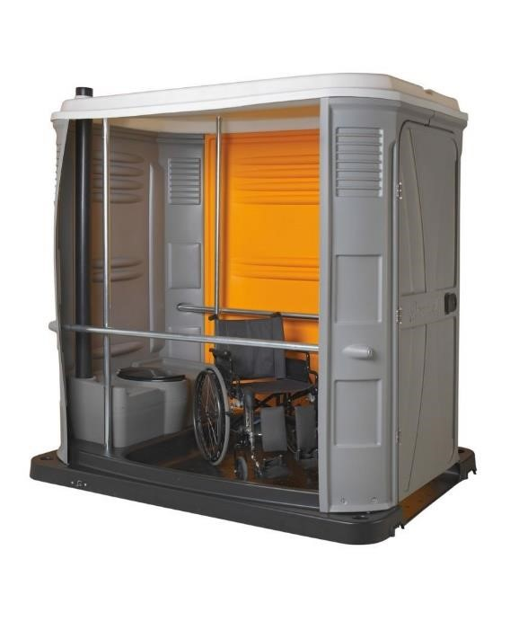Το ελεύθερο πλάτος της θύρας θα πρέπει να είναι το λιγότερο 80εκ.
4. Θα πρέπει να διαθέτει εσωτερικές μπάρες στήριξης περιμετρικά.
5. Η λεκάνη θα πρέπει να είναι κλειστού τύπου με κλαπέτο.
6. Θα πρέπει να διαθέτει δοχείο για χαρτομάντηλα, ειδική συσκευή απολύμανσης χεριών και ειδική θήκη για χαρτί υγείας.
7. Η πόρτα θα πρέπει να έχει μηχανισμό κλεισίματος με ελατήριο και ένδειξη κατειλημμένου. Θα πρέπει επίσης να έχει σύρτη κλειδώματος από μέσα και σε περίπτωση ανάγκης να ανοίγει από έξω με ειδικό κλειδί.

Εικόνα 12 Χημική τουαλέτα ΑμεΑ

1. Το δάπεδο θα πρέπει να είναι κατασκευασμένο από αντιολισθητικό υλικό.
2. Η οροφή ή μέρος της θα πρέπει να είναι κατασκευασμένη από διαυγές ή ημιδιαφανές υλικό ώστε να επιτρέπεται ο φυσικός φωτισμός.
3. Θα πρέπει να υπάρχουν επαρκή ανοίγματα για πολύ καλό εξαερισμό.
4. Θα πρέπει να είναι εργονομικά σχεδιασμένη έτσι ώστε να επιτρέπεται η μετακίνησή της με περονοφόρο ανυψωτικό ή παλετοφόρο καθώς και η άνετη τοποθέτησή της σε οποιαδήποτε από τις καθορισμένες περιοχές.
5. Τα υλικά κατασκευής θα πρέπει να είναι άφλεκτα και ανθεκτικά σε υψηλές και χαμηλές θερμοκρασίες.
6. Το εσωτερικό της καμπίνας θα πρέπει να είναι κατασκευασμένο από μη πορώδη υλικά ώστε να καθίσταται εφικτός ο γρήγορος καθαρισμός και η απολύμανση.
7. Ο σχεδιασμός της τουαλέτας θα πρέπει να επιτρέπει τον μέγιστο αριθμό πλήρων χρήσεων και την εκμετάλλευση όλης της χωρητικότητας της δεξαμενής λυμάτων.
8. Η δεξαμενή λυμάτων θα πρέπει να είναι εξοπλισμένη με σύστημα διαφράγματος και σύστημα καθαρισμού και απολύμανσης. Επίσης είναι απαραίτητο να έχει εργονομικό σχεδιασμό και κατασκευή ώστε να επιτρέπεται ο εύκολος καθαρισμός της. Τέλος, θα πρέπει να διαθέτει σύστημα εξαερισμού (που να καταλήγει εκτός καμπίνας) και να περιέχει το απαραίτητο χημικό υγρό για την εξουδετέρωση των οσμών ενώ ταυτόχρονα θα εξασφαλίζεται και η απολύμανση.

## 4.7. Ντουζ για ΑμεΑ

Ένα στοιχείο της αλυσίδας προσβασιμότητας που συχνά παραλείπεται στις παραλίες που σχεδιάζονται για να είναι προσβάσιμες για άτομα με κινητικά προβλήματα είναι οι ντουζιέρες. Σε οργανωμένες παραλίες είναι απαραίτητο να υπάρχουν ντουζιέρες που να είναι προσβάσιμες από άτομα με αναπηρία.

Για να μην υπάρχουν μεγάλες αλλοιώσεις το φυσικό περιβάλλον της ακτής , προτείνεται η προσαρμογή ντουζιέρας στην κύρια δομή του πύργου της μη μόνιμης συναρμολογούμενης διάταξη για την αυτόνομη πρόσβαση ΑμεΑ στη θάλασσα (παρ. 4.1). Η ντουζιέρα αυτή θα βολεύει τα άτομα με κινητικά προβλήματα γιατί δεν θα βρέχουν το αναπηρικό τους αμαξίδιο. Επιπλέον, αποτελεί μία οικονομική λύση αφού η εγκατάστασή της θα στηρίζεται στην δομή της μη μόνιμης συναρμολογούμενης διάταξης για την αυτόνομη πρόσβαση ΑμεΑ στη θάλασσα και δεν θα απαιτηθούν επιπλέον δαπανηρές κατασκευές.

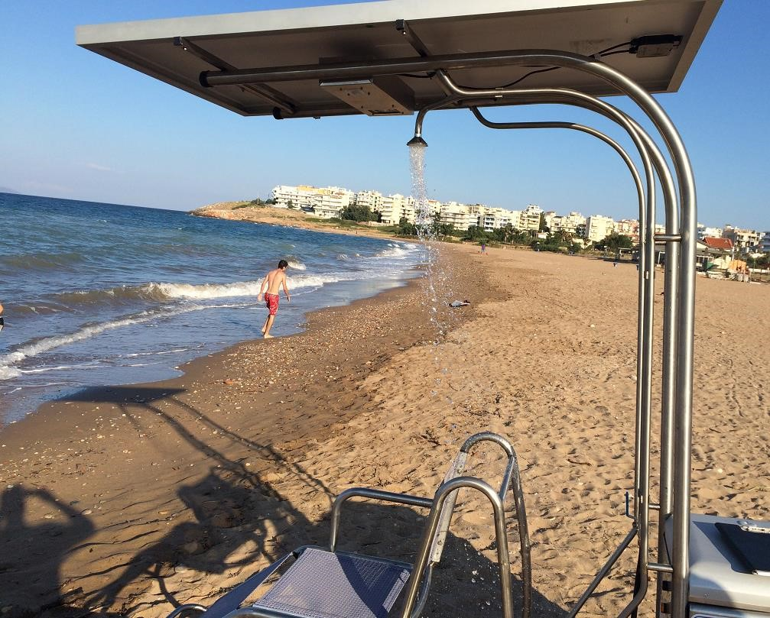

Εικόνα Προσαρμοσμένη ντουζιέρα σε διάταξη για την αυτόνομη πρόσβαση ΑμεΑ στη θάλασσα

## 4.8. Τηλεμετρία – Διαδικτυακή Πληροφόρηση καιρικών συνθηκών

Οι άνθρωποι με κινητικές αναπηρίες κάποιες φορές έρχονται αντιμέτωποι με άσχημες καιρικές συνθήκες στην παραλία ή με κυματισμό. Τις συνθήκες αυτές δυστυχώς τις διαπιστώνουν αφού φτάσουν στην ακτή. Συνεπώς έχουν να επιλέξουν μεταξύ του να κολυμπήσουν με τις συνθήκες αυτές ή να μετακινηθούν σε μια άλλη παραλία.

Είναι πολύ βολικό για τα άτομα αυτά να έχουν τη δυνατότητα από το σπίτι τους να βλέπουν την κατάσταση που επικρατεί στην ακτή καθώς και να έχουν μερικές επιπλέον πληροφορίες όπως θερμοκρασία αέρα και νερού. Αυτή την στιγμή δεν υπάρχει κάποιος τρόπος να πληροφορηθεί κάποιος τη θερμοκρασία του νερού και τις επικρατούσες καιρικές συνθήκες στην παραλία που θέλει να επισκεφθεί.

Για τους παραπάνω λόγους απαιτείται η ύπαρξη ενός πακέτου τηλεμετρίας στην παραλία, διασυνδεμένο με τη Ιστοσελίδα του Δήμου, το οποίο να καλύπτει τις παραπάνω απαιτήσεις και να παρέχει επιπλέον διευκολύνσεις. Το πακέτο τηλεμετρίας θα τοποθετηθεί πάνω στη μη μόνιμη συναρμολογούμενη διάταξη για την αυτόνομη πρόσβαση ΑμεΑ στη θάλασσα (παρ. 4.1). Συγκεκριμένα η κάθε διάταξη θα έχει τη δυνατότητα να είναι συνδεμένη με το διαδίκτυο με αποτέλεσμα να μπορεί να χρησιμοποιεί την τεχνολογία του Internet Of Things ώστε να παρέχει σε πραγματικό χρόνο πληροφορίες που αφορούν το χρήστη(επικρατούσες καιρικές συνθήκες, θερμοκρασία, άνεμος κ.λ.π.) οι οποίες θα προβάλλονται στην ιστοσελίδα του δήμου Χίου. Επιπλέον, μέσω της τηλεμετρίας θα παρακολουθούνται διάφορες παράμετροι που έχουν να κάνουν με την ορθή λειτουργία της μη μόνιμης συναρμολογούμενης διάταξης για την αυτόνομη πρόσβαση ΑμεΑ στη θάλασσα. Η μη μόνιμη συναρμολογούμενη διάταξη για την αυτόνομη πρόσβαση ΑμεΑ στη θάλασσα με αυτό τον τρόπο αποκτά την ικανότητα αυτό-διάγνωσης δίνοντας έτσι τη δυνατότητα στην εταιρία που θα την προμηθεύσει και κατ’ επέκταση στον Δήμο Χίου να έχει πλήρη εικόνα για την κατάσταση που βρίσκεται η συσκευή. Έτσι ο τελικός χρήστης θα απολαμβάνει μια αξιόπιστη και ασφαλή υπηρεσία.

## 4.9 Φωτο-συναγερμός

Για την αποφυγή & αποτροπή κακόβουλων ενεργειών και χρήσεων κυρίως τις νυχτερινές ώρες στην μη μόνιμη συναρμολογούμενη διάταξη για την αυτόνομη πρόσβαση ΑμεΑ στη θάλασσα θα πρέπει να εγκατασταθεί κάμερα και ειδικός προβολέας με ανίχνευση κίνησης με τα παρακάτω χαρακτηριστικά.

ΤΕΧΝΙΚΑ ΧΑΡΑΚΤΗΡΙΣΤΙΚΑ IP ΚΑΜΕΡΑΣ

* Αισθητήρας: 1/2.9" Progressive CMOS
* Φακός: σταθερός 3,6mm
* Εύρος γωνίας φακού: 75-85° oριζόντια 40-50° κάθετα, 80-90° Διαγώνια
* Εστιακό μήκος φακού: 1.6 mm
* Ανάλυση εικόνας ≥ 1920x1080
* Ψηφιακό zoom τουλάχιστον x16
* Ενσύρματη επικοινωνία με καλώδιο Ethernet (10/100 mbps), τροφοδοσία POE 48V (POE802.3af)
* Νυχτερινή λήψη > 20 μέτρα σε απόλυτο σκοτάδι
* Αυτόματη αναγνώριση κίνησης και καταγραφή σε ενσωματωμένη SDCard τουλάχιστον 128GB . Επιπλέον, δυνατότητα αποστολής φωτογραφιών της κίνησης μέσω e-mail ή αποθήκευσή τους σε FTP server.
* Δυνατότητα παρακολούθησης μέσω web browser, υποστήριξη ήχου
* Υλικό κατασκευής : κράμα μετάλλου
* Χρήση σε χώρο εξωτερικό-IP66. Αντιβανδαλιστική ΙΚ10
* Τροφοδοτικό Κάμερας.

## 4.10 Αναπηρική Καρέκλα παραλίας / θαλάσσης

• Με σύνθεση από κράμα αλουμινίου, ιδιαίτερα ανθεκτικό και αντιδιαβρωτικό, ώστε το καρότσι να είναι ελαφρύ, αλλά ισχυρό.

•Τέσσερις φουσκωτοί τροχοί για μεγάλη σταθερότητα και επιτρέπουν στο χρήστη να κινείται εύκολα ακόμη και σε μαλακή άμμο.

•Να μπορεί να γίνει καρέκλα κάθε φορά που ο χρήστης αισθάνεται κουρασμένος και πρέπει να μετακινηθεί από τον φροντιστή.

• Να περιλαμβάνει λαβές ώθησης και υποπόδιο

• Μέγιστο βάρος καθίσματος: 100Kg

## 4.11. Διαμόρφωση Παραλίας.

Λόγω της μεταβλητής φύσης του εδάφους, είναι πιθανό να απαιτηθούν ελαφρές χωματουργικές εργασίες διαμόρφωσης του εδάφους της παραλίας ώστε να εξασφαλίζεται η ομαλή και σταθερή του κλίση μέχρι 5% στα σημεία από όπου διέρχεται ο διάδρομος και στις θέσεις που τοποθετούνται οι υποδομές η κλίση θα είναι 0%.

|  |  |
| --- | --- |
| Ο Συντάξας | Χίος 5 Ιανουαρίου 2018  Ο Προϊστάμενος Δ/νσης  Τ.Υ. Δήμου Χίου |
| Νικόλαος Βορριάς  ΤΕ Μηχανικός | Παπαλάνης Ελευθέριος  ΠΕ Με βαθμό Α |

# 5. Τιμολόγιο

## Άρθρο 1 Μη μόνιμη συναρμολογούμενη Διάταξη για την Αυτόνομη Πρόσβαση ΑμεΑ στη Θάλασσα

Για την προμήθεια και πλήρη τοποθέτηση και θέση σε λειτουργία στην εκάστοτε παραλία μίας μη μόνιμης συναρμολογούμενης Διάταξης για την Αυτόνομη Πρόσβαση ΑμεΑ στη θάλασσα , σύμφωνα πρότυπα και βάσει των ειδικών απαιτήσεων των Τεχνικών Προδιαγραφών και των υπόλοιπων όρων δημοπράτησης.

Τιμή ανά τεμάχιο

**Ευρώ ολογράφως: Τριάντα Χιλιάδες**

**Αριθμητικά: 30.000,00€**

## Άρθρο 2 Πινακίδα ρυθμιστική υψηλής αντανακλαστικότητας μεσαίου μεγέθους, απλής όψης

Για την προμήθεια και πλήρη τοποθέτηση πινακίδας ρυθμιστικής της κυκλοφορίας ή ένδειξης επικίνδυνης θέσης, σύμφωνα πρότυπα του Υ.Δ.Ε. και βάσει των ειδικών απαιτήσεων των εγκεκριμένων Πρότυπων Τεχνικών Προδιαγραφών και των υπόλοιπων όρων δημοπράτησης, με μεμβράνη υψηλής αντανακλαστικότητας και αντοχής στα αντανακλαστικά τμήματα των πινακίδων, σύμφωνα με τη μεμβράνη τύπου ΙΙ της προδιαγραφής Υ.ΠΕ.ΧΩ.Δ.Ε. Σ-311.

Στην τιμή περιλαμβάνεται η προμήθεια όλων των απαιτούμενων υλικών με τη μεταφορά τους από οποιαδήποτε απόσταση στον τόπο του έργου, τις φορτοεκφορτώσεις το χαμένο χρόνο και τη σταλία, η δαπάνη κατασκευής της πινακίδας (υλικά και εργασία) με τα ειδικά εξαρτήματα κοχλιοφόρους ήλους κλπ., σύνδεσής της σε οποιοδήποτε είδος στύλου, και οποιασδήποτε άλλη απαιτούμενη δαπάνη υλικών και εργασίας για πλήρως τελειωμένη και τοποθετημένη πινακίδα.

Για μία πινακίδα απλής όψης, ρυθμιστική της κυκλοφορίας υψηλής αντανακλαστικότητας, σύμφωνα με τα παραπάνω και κατά τα λοιπά σύμφωνα με τις προδιαγραφές για αντανακλαστικές πινακίδες ρυθμιστικές της κυκλοφορίας, της οποίας οι διαστάσεις ανάλογα με το σχήμα της είναι οι παρακάτω:

α. για σχήμα τριγωνικό (Ρ-1), μήκους πλευράς 0,90μ.

β. για κανονικό οκτάγωνο (Ρ-2) εγγεγραμμένο σε τετράγωνο πλευράς 0,90μ.

γ. για σχήμα τετράγωνο (Ρ-3 και Ρ-4) πλευράς 0,60μ.

δ. για σχήμα τετράγωνο (Ρ-6) πλευράς 0,65 μ.

ε. για σχήμα κυκλικό διαμέτρου 0,65μ.

Τιμή ανά τεμάχιο

**Ευρώ ολογράφως: Σαράντα Εννιά**

**Αριθμητικά: 49,00€**

## Άρθρο 3 Στύλος πινακίδων από γαλβανισμένο σιδηροσωλήνα DN 40 mm (1 1/2'')

Στύλος στήριξης πινακίδων από σιδηροσωλήνα γαλβανισμένο με ραφή, κατά ΕΛΟΤ ΕΝ 10255, από χάλυβα S195T, κλάσεως L (πράσινη ετικέττα), ονομ. διαμέτρου DN 40 mm (σπειρώματος: thread size R = 1 1/2", dεξ = 48,3 mm, πάχους τοιχώματος 3,2 mm), μήκους κατ' ελάχιστον 2,50 m, σύμφωνα με την ΕΤΕΠ 05-04-07-00 "Διατάξεις στήριξης πινακίδων κατακόρυφης σήμανσης".

Στην τιμή μονάδας περιλαμβάνονται:

- η προμήθεια και προσκόμιση στην θέση τοποθέτησης του στύλου με στεφάνη στέψης για την στερέωση της πινακίδας, ημικυκλική ή σχήματος "Π" (ανάλογα με τον τύπο της πινακίδας) και οπή στο κάτω άκρο για την διέλευση χαλύβδινης γαλβανισμένης ράβδου Φ 12 mm μήκους 30 cm, για την σταθεροποίηση του στύλου έναντι συστροφής (περιλαμβάνεται)

- η διάνοιξη οπής πάκτωσης του στύλου σε έδαφος πάσης φύσεως, βάθους 50 cm και διαμέτρου 30 cm

- η τοποθέτηση του στύλου εντός της οπής, η προσωρινή στήριξη για να παρεμένει κατακόρυφος και η πλήρωση της οπής με σκυρόδεμα C12/15 (εργασία και υλικά).

Τιμή ανά τεμάχιο.

**Ευρώ ολογράφως: Είκοσι Οχτώ και Σαράντα Λεπτά**

**Αριθμητικά: 28,40€**

## Άρθρο 4 Διαγράμμιση οδοστρώματος με θερμοπλαστικά ή ψυχροπλαστικά υλικό

Διαγράμμιση ασφαλτικού οδοστρώματος, νέα ή αναδιαγράμμιση, οποιουδήποτε σχήματος, μορφής και διαστάσεων (διαμήκης, εγκάρσια ειδικά γράμματα ή σύμβολα), με αντανακλαστικό υλικό υλικό υψηλής οπισθανάκλασης, με γυάλινα σφαιρίδια κατά ΕΛΟΤ ΕΝ 1424, συνοδευόμενο με πιστοποιητικό επιδόσεων κατά ΕΛΟΤ ΕΝ 1436, δοκιμών πεδίου κατά ΕΛΟΤ ΕΝ 1824 και φυσικών χαρακτηριστικών κατά ΕΛΟΤ ΕΝ 1871, σύμφωνα με την μελέτη σήμανσης της οδού και την ΕΤΕΠ 05-04-02-00 "Οριζόντια σήμανση οδών".

Στις τιμές μονάδας περιλαμβάνονται:

- η προμήθεια του υλικού διαγράμμισης, η προσκόμισή του επί τόπου του έργου και η προσωρινή αποθήκευση (αν απαιτείται)

- η διάθεση του απαιτουμένου προσωπικού, μέσων και εξοπλισμού για την εκτέλεση των εργασιών και την ρύθμιση της κυκλοφορίας κατά την διάρκειά τους

- ο καθαρισμός του οδοστρώματος από κάθε είδους χαλαρά υλικά με χρήση μηχανικού σάρωθρου ή απορροφητικής σκούπας ή/και χειρωνακτική υποβοήθηση

- η προετοιμασία για την διαγράμμιση (στίξη-πικετάρισμα)

- η εφαρμογή της διαγράμμισης με διαγραμμιστικό μηχάνημα, κατάλληλο για τον τύπο του χρησιμοποιουμένου υλικού

- η διευθέτηση της κυκλοφορίας κατά τη διάρκεια εκτέλεσης των εργασιών

-η λήψη μέτρων για την προστασία της νωπής διαγράμμισης από την κυκλοφορία μέχρι την πλήρη στερεοποίησή τους και στην συνέχεια η άρση τους.

Διαγράμμιση οδοστρώματος με θερμοπλαστικά ή ψυχροπλαστικά υλικό.

Τιμή για ένα τετραγωνικό μέτρο έτοιμης διαγράμμισης οδοστρώματος.

**Ευρώ ολογράφως: Δέκα Οχτώ**

**Αριθμητικά: 18,00€**

## Άρθρο 5 Διάδρομος Παραλίας για ΑμεΑ

Για την προμήθεια και πλήρη τοποθέτηση στην εκάστοτε παραλία ενός τεμαχίου διαδρόμου παραλίας διαστάσεων 2,5μΧ1,5μ, σύμφωνα πρότυπα και βάσει των ειδικών απαιτήσεων των Τεχνικών Προδιαγραφών και των υπόλοιπων όρων δημοπράτησης.

Τιμή ανά τεμάχιο

**Ευρώ ολογράφως: Εκατό ενενήντα**

**Αριθμητικά: 190,00€**

## Άρθρο 6 Μη Μόνιμο Συναρμολογούμενο Αποδυτήριο για ΑμεΑ

Για την προμήθεια και πλήρη τοποθέτηση στην εκάστοτε παραλία ενός μη μόνιμου συναρμολογούμενου αποδυτηρίου για ΑμεΑ, σύμφωνα πρότυπα και βάσει των ειδικών απαιτήσεων των Τεχνικών Προδιαγραφών και των υπόλοιπων όρων δημοπράτησης.

Τιμή ανά τεμάχιο

**Ευρώ ολογράφως: Χίλια**

**Αριθμητικά: 1.000,00€**

## Άρθρο 7 Ομπρέλα από καλάμι

Για την προμήθεια και πλήρη τοποθέτηση στην εκάστοτε παραλία μίας ομπρέλας από καλάμι, σύμφωνα πρότυπα και βάσει των ειδικών απαιτήσεων των Τεχνικών Προδιαγραφών και των υπόλοιπων όρων δημοπράτησης.

Τιμή ανά τεμάχιο

**Ευρώ ολογράφως: Διακόσια σαράντα**

**Αριθμητικά: 240,00€**

## Άρθρο 8 Χημική Τουαλέτα για ΑμεΑ

Για την προμήθεια και πλήρη τοποθέτηση στην εκάστοτε παραλία μίας χημικής τουαλέτας για ΑμεΑ, σύμφωνα πρότυπα και βάσει των ειδικών απαιτήσεων των Τεχνικών Προδιαγραφών και των υπόλοιπων όρων δημοπράτησης.

Τιμή ανά τεμάχιο

**Ευρώ ολογράφως: Τρεις Χιλιάδες Εννιακόσια**

**Αριθμητικά: 3.900,00€**

## Άρθρο 9 Ντουζ για ΑμεΑ

Για την προμήθεια και πλήρη τοποθέτηση στην εκάστοτε παραλία ενός ντουζ για ΑμεΑ, σύμφωνα πρότυπα και βάσει των ειδικών απαιτήσεων των Τεχνικών Προδιαγραφών και των υπόλοιπων όρων δημοπράτησης.

Τιμή ανά τεμάχιο

**Ευρώ ολογράφως: Τετρακόσια Πενήντα**

**Αριθμητικά: 450,00€**

## Άρθρο 10 Τηλεμετρία – Διαδικτυακή Πληροφόρηση καιρικών συνθηκών

Για την προμήθεια, τοποθέτηση, διασύνδεση με το διαδίκτυο και θέση σε λειτουργία τηλεμετρίας, σύμφωνα πρότυπα και βάσει των ειδικών απαιτήσεων των Τεχνικών Προδιαγραφών και των υπόλοιπων όρων δημοπράτησης.

Τιμή ανά τεμάχιο

**Ευρώ ολογράφως: Τρεις Χιλιάδες**

**Αριθμητικά: 3.000,00€**

## Άρθρο 11 Φωτο-συναγερμός

Για την προμήθεια, τοποθέτηση, διασύνδεση και θέση σε λειτουργία συναγερμού, σύμφωνα πρότυπα και βάσει των ειδικών απαιτήσεων των Τεχνικών Προδιαγραφών και των υπόλοιπων όρων δημοπράτησης.

Τιμή ανά τεμάχιο

**Ευρώ ολογράφως: Εξακόσια Πενήντα**

**Αριθμητικά: 650,00€**

## Άρθρο 12 Αναπηρική Καρέκλα παραλίας / θαλάσσης

Για την προμήθεια μίας αναπηρικής καρέκλας παραλίας - Θαλάσσης, σύμφωνα πρότυπα και βάσει των ειδικών απαιτήσεων των Τεχνικών Προδιαγραφών και των υπόλοιπων όρων δημοπράτησης.

Τιμή ανά τεμάχιο

**Ευρώ ολογράφως: Δύο Χιλιάδες Εκατό Πενήντα**

**Αριθμητικά: 2.150,00€**

# 6. Γενικές Τεχνικές Υποχρεώσεις

Κάθε ενδιαφερόμενος, που θα λάβει μέρος στο διαγωνισμό θα πρέπει να λάβει γνώση των ειδικών συνθηκών εργασίας και στην τιμή που θα προσφέρει θα περιλαμβάνονται η εγκατάσταση, οι ρυθμίσεις, η θέση σε λειτουργία και η εκπαίδευση του προσωπικού. Ειδικότερα θα πρέπει:

Οι συσκευές του συστήματος θα είναι κατάλληλες για τουλάχιστον 30 χρήσεις ημερησίως, χωρίς να παρουσιάζονται φαινόμενα υπερθέρμανσης σε οποιαδήποτε από τις υπομονάδες τους.

Όλα τα πιστοποιητικά, βεβαιώσεις και λοιπά έγγραφα που αναφέρονται στην παρούσα τεχνική έκθεση θα πρέπει να προσκομιστούν από τον Ανάδοχο πριν την υπογραφής της σύμβασης με την Υπηρεσία για έλεγχο της πληρότητάς τους. (εκτός αυτών που ορίζει η πρόσκληση να προσκομιστούν με την προσφορά). Σε περίπτωση που αυτά δεν προσκομιστούν αυτομάτως θα αποκλείεται από τη διαδικασία.

Κάθε συσκευή να φέρει τη σήμανση **«CE»** κατά τα οριζόμενα στις κοινές Υπουργικές αποφάσεις του Υπουργείου Οικονομικών, Μεταφορών και Επικοινωνιών, Εθνικής Οικονομίας και Ανάπτυξης, που περιέχονται στα Φ.Ε.Κ. 688/Β/1994 και 992/Β/30-12-94.

Για όλα τα προς προμήθεια προϊόντα θα πρέπει να παρέχονται πιστοποιητικά ασφαλούς λειτουργίας και συμβατότητας με όρια ασφαλείας που επιβάλλονται από οδηγίες, κανονισμούς και νόρμες Ελληνικών και διεθνών (Ευρωπαϊκής Ένωσης, ΗΠΑ) Οργανισμών (π.χ ΕΛΟΤ, ISO, EEC, νόρμες EN κλπ) σε σχέση με:

* **Ηλεκτρομαγνητικής συμβατότητας και ορίων χρόνου έκθεσης ανθρώπων σε ηλεκτρομαγνητικά πεδία.**
* **Επιδράσεις ηλεκτρομαγνητικών πεδίων σε βηματοδότες καρδιοπαθών.**
* **Επιδράσεις μαγνητικών πεδίων σε υλικό εγγραφής (μαγνητικές κασέτες, ταινίες, δισκέτες, κάρτες).**

Πρέπει να δοθούν από τον Ανάδοχο τεχνικά εγχειρίδια και οδηγίες ελέγχου, χρήσης και συντήρησης στην Ελληνική γλώσσα.

Οδηγίες χειρισμού της διάταξης θα βρίσκονται αναρτημένες σε ευδιάκριτο σημείο πάνω στην διάταξη ώστε να μπορούν να ενημερωθούν για τη χρήση της συσκευής οι χρήστες της διάταξης και οι συνοδοί τους, στην Ελληνική γλώσσα και τουλάχιστον σε τρεις άλλες γλώσσες.

Ο Ανάδοχος αναλαμβάνει το σύνολο των υλικών, εργασιών, hardware και λογισμικού που απαιτούνται για την συναρμολόγηση, εγκατάσταση, σύνδεση, δοκιμαστική λειτουργία και παράδοση του συστήματος σε πλήρη λειτουργία, όπως έχει παραπάνω περιγραφεί, καθώς και όλα τα υλικά και μικρο-υλικά που θα απαιτηθούν για την σωστή εκτέλεση των εργασιών και λειτουργία του συστήματος ακόμα και αν δεν αναφέρονται ρητώς σε αυτή.

Η μεταφορά των υλικών και οι εργασίες επισκευών θα εκτελεστούν σε εργάσιμες και μη ημέρες και ώρες και σε κάθε περίπτωση σε συνεννόηση με την Υπηρεσία. Οι εργασίες εγκατάστασης δεν θα πρέπει με κανένα τρόπο να προκαλούν όχληση στους περιοίκους, τουλάχιστον κατά τις ώρες κοινής ησυχίας. Ο Ανάδοχος μετά την υπογραφή της σύμβασης αναλαμβάνει την υποχρέωση σύνταξης χρονοδιαγράμματος των εργασιών σε συνεννόηση με την Υπηρεσία.

Όλες οι εργασίες θα γίνουν σύμφωνα με τους ισχύοντες κανονισμούς, με τους κανόνες της τέχνης και της επιστήμης, χωρίς ελαττώματα, και οι χώροι θα παραδοθούν απαραίτητα καθαροί και απαλλαγμένοι από άχρηστα υλικά, τα οποία θα απομακρυνθούν εκτός του χώρου εγκατάστασης της διάταξης.

Ο Ανάδοχος υποχρεούται να δέχεται τις υποδείξεις της επιτροπής παραλαβής και του αρμόδιου μηχανικού της Υπηρεσίας κατά τη διάρκεια εκτέλεσης των εργασιών και να τους ενημερώνει για οποιοδήποτε θέμα ανακύπτει.

Στην τελική προσφορά θα συμπεριλαμβάνεται και το κόστος εκπαίδευσης του προσωπικού ή και φορέων-συλλόγων που θα επιλέξει η Υπηρεσία για έως και δύο (2) ημέρες, κατόπιν συνεννόησης με την Υπηρεσία.

# 7. Εγγυήσεις - Συντήρηση – Υποχρεώσεις αναδόχου

Η Ανάδοχος εταιρεία θα **παρέχει γραπτή εγγύηση τουλάχιστον δύο (2) ετών** για την καλή λειτουργία τόσο των μηχανικών μερών όσο και των ηλεκτρονικών συστημάτων. Ο Ανάδοχος, χωρίς πρόσθετη δαπάνη για την Υπηρεσία, είναι υποχρεωμένος μέχρι και τη λήξη της εγγύησης (2 έτη) του συστήματος να ενημερώνει, αναβαθμίζει ή αντικαθιστά το λογισμικό ελέγχου των διατάξεων με κάθε νεότερη έκδοση που διατίθεται από τον Κατασκευαστή.

Στην προσφορά του Αναδόχου θα περιλαμβάνεται και η συντήρηση του μηχανισμού χωρίς πρόσθετη χρέωση για την πρώτη περίοδο λειτουργίας, μέχρι την απόσυρσή από την ακτή ή για διάστημα ενός έτους. Στη διάρκεια αυτή ο Ανάδοχος είναι υποχρεωμένος να παρέχει κατ’ ελάχιστον μια (ανά μήνα) τακτική προληπτική συντήρηση κάθε συστήματος. Επιπλέον, υποχρεούται να προβαίνει στην αποκατάσταση οποιασδήποτε βλάβης ή άλλης λειτουργικής ανωμαλίας του εξοπλισμού, ή/και σύστημα, ή/και στην αντικατάσταση ( εφ’ όσον απαιτείται ) μέρους ή του συνόλου αυτών χωρίς καμία πρόσθετη δαπάνη για την Υπηρεσία. Το κόστος όλων των αναλωσίμων, ανταλλακτικών, λιπαντικών, μικρο-υλικών, κλπ βαρύνει τον Ανάδοχο.

Θα πρέπει να δοθεί η δαπάνη και πρόγραμμα συντήρησης για κάθε χρόνο και για τα επόμενα πέντε χρόνια.

Θα πρέπει να δοθεί πίνακας των κυριότερων ανταλλακτικών τις διάταξης με τιμές και θα πρέπει να δοθεί βεβαίωση για πενταετή, τουλάχιστον, δυνατότητα προμήθειας ανταλλακτικών των συσκευών του συστήματος.

Η παράδοση και η εγκατάσταση στην παραλία θα γίνει με δαπάνες του προμηθευτή στη Χίο. Ο χρόνος παράδοσης θα πρέπει να είναι ο συντομότερος δυνατός, ο οποίος όμως σε καμία περίπτωση δε θα πρέπει να υπερβαίνει τους τρεις (3) μήνες.

Θα υποβληθούν με την τεχνική προσφορά οι εξής υπεύθυνες δηλώσεις του προμηθευτή:

1) α. Ότι το συγκεκριμένο σύστημα ανταποκρίνεται στην Ελληνική και στην Ευρωπαϊκή νομοθεσία και προδιαγραφές.

2) Προσφερόμενης εγγύησης καλής λειτουργίας στην οποία θα δηλώνονται ρητά τα παρακάτω:

«Για το προσφερόμενο είδος ………………………... (περιγράφεται το προσφερόμενο είδος όπως φαίνεται στα τεύχη του διαγωνισμού) της διακήρυξης με αρ. πρωτ. ………./2017 του Δ.Χίου παρέχω εγγύηση καλής λειτουργίας ……… ετών.

Στο διάστημα αυτό καλύπτω χωρίς καμία επιπλέον επιβάρυνση του Δήμου Χίου, το κόστος των απαιτούμενων ανταλλακτικών και της εργασίας αντικατάστασης ή επισκευής οποιασδήποτε βλάβης ή φθοράς συμβεί, μη οφειλόμενης σε κακό χειρισμό.»

3) α. Ότι θα εγγυάται την εξασφάλιση των απαιτούμενων ανταλλακτικών για τα επόμενα δέκα (10) χρόνια και για χρόνο παράδοσης μικρότερο των δέκα (10) ημερών.

β. Ότι θα παραδώσει το σύστημα σε πλήρη και σωστή λειτουργία.

γ. Ότι ο χρόνος εκπαίδευσης χειριστών και τεχνικών του Δήμου θα είναι τουλάχιστον έως και δύο (2) ημέρες.

4) Ότι ο χρόνος που δεσμεύεται να παραδώσει καιν να εγκαταστήσει το σύστημα στην παραλία από την υπογραφή της σύμβασης δεν θα είναι μεγαλύτερος των τριών (3) μηνών.

|  |  |
| --- | --- |
| Ο Συντάξας | Χίος 5 Ιανουαρίου 2018  Ο Προϊστάμενος Δ/νσης  Τ.Υ. Δήμου Χίου |
| Νικόλαος Βορριάς  ΤΕ Μηχανικός | Παπαλάνης Ελευθέριος  ΠΕ Με βαθμό Α |

# 8. Ενδεικτικός Προϋπολογισμός

Παρακάτω παρουσιάζεται ενδεικτικά το κόστος για τα επιμέρους σημεία της παραπάνω πρότασης:

##### 8.1 Παραλία Μπέλα Βίστα



##### 8.2 Παραλία Μέγα Λιμιώνα



##### 8.3 Παραλία Κώμης



##### 8.5 Παραλία Λήμνου



##### 8.5 Συνολικός Πρϋπολογισμός



|  |  |
| --- | --- |
|  |  |